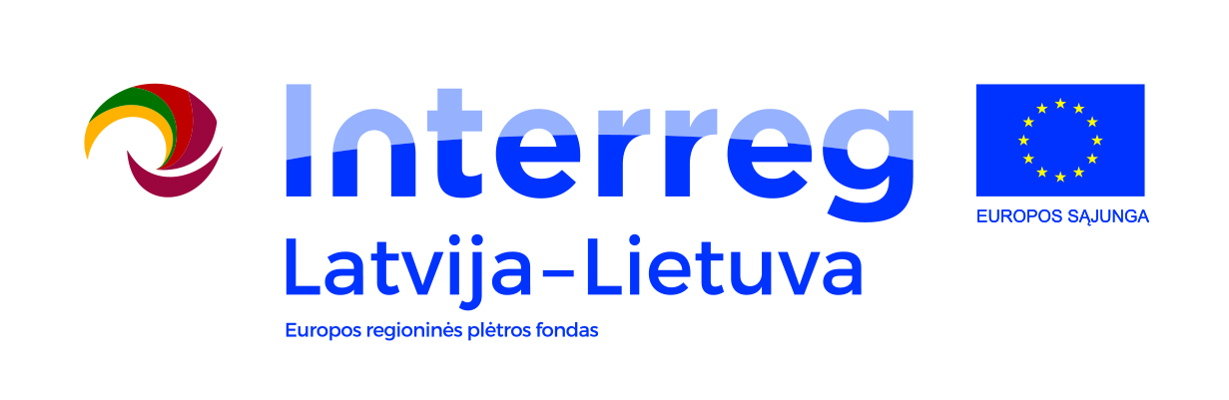

Programa: 2014–2020 m. Interreg V-A Latvijos ir Lietuvos bendradarbiavimo per sieną programa
Projektas : LLI-425 “Daugiafunkcinių centrų stiprinimas socialinių paslaugų prieinamumui ir efektyvumui gerinti”
Sutrumpintas pavadinimas: „OCTOPUS“
Projekto įgyvendinimo laikas: 2020 06 01. - 2022 11 30. (30 mėnesiai).
Pagrindinis partneris: Žemgalos planavimo regionas (LV), www.zemgale.lv
Projekto partneriai:
- Dobelės savivaldybė (LV) www.dobele.lv;
- Jelgavos savivaldybė (LV) www.jelgavasnovads.lv;
- Bauskas savivaldybė (LV) www.bauska.lv;
- Plungės rajono savivaldybės administracija (LT) www.plunge.lt;
- Rokiškio rajono savivaldybės švietimo centras (LT) www.rokiskiosc.lt;
- Biržų rajono savivaldybės administracija (LT) www.birzai.lt.
Projekto tikslas - didinti bendruomenei reikalingų paslaugų prieinamumą, skatinti žmonių su negalia, senjorų, šeimų, auginančių vaikus su negalia bei rizikos grupei priklausančių vaikų ir jaunimo socialinę įtrauktį, kuriant daugiafunkcius centrus ir tobulinant juose teikiamas paslaugas ir priemones.
Planuojamos projekto veiklos:
Per dvejus metus Jelgavoje, Aucėje, Vecumniekų apskrityse ir Plungės savivaldybėje bus sukurtos keturios naujos socialinės paslaugos - dienos centras, dienos priežiūros centras, bendruomenės centras ir daugiafunkcis socialinių paslaugų centras. Jelgavos regione, Biržų ir Rokiškio savivaldybėse bus pasiūlyta 14 naujų veiklų įtraukiančių senjorus, žmones su negalia, šeimas, auginančias vaikus su negalia į aktyvesnį bendruomenės gyvenimą: jutimo kambarys, meno ir teatro studijos, anglų kalba kursai, muzikos ir sporto pamokos, naujųjų technologijų mokymai senjorams, mokymo kursai tėvams, turintiems funkcinių sutrikimų, vaikams atostogų stovyklos ir kt.
Savivaldybių partnerių specialistai dalyvaus keturiose patirties mainų kelionėse ir trijų dienų mokymo renginyje. Bus parengtos daugiafunkcio ryšio gairės padėsiančios centrams geriau įgyvendinti įvairias socialines paslaugas ir pažeidžiamų grupių asmenų įtraukimą į kultūrinę, sportinę ir švietimo veiklas.
Projekto metu projekto partneriai išbandys bendras socialinės įtraukties veiklas: tarpvalstybinis renginys senjorams, stovykla rizikos vaikams, atostogos neįgaliems vaikams. Atlikus testą, visos įtraukiamos priemonės bus įvertintos ir patobulintos.
Pagrindiniai projekto rezultatai:
Sukurtos / patobulintos socialinės paslaugos ir infrastruktūra;
- geresnės galimybės naudotis socialinėmis paslaugomis;
- geresnės galimybės naudotis socialinės įtraukties priemonėmis;
- sukurtos ir patobulintos socialinės paslaugos;
- sukurtos / patobulintos socialinės įtraukties priemonės;
- patobulintos bendros socialinės įtraukties priemonės senjorams, žmonėms su negalia, šeimoms, auginančioms vaikus su negalia.
Bendras projekto finansavimas: 705 573,33 EUR (su ERPF finansavimu) 599 737,33 EUR)
Rokiškio rajono savivaldybės švietimo centro finansavimas: 98 097,36 eurų (83 382,75 ES ir 14 714,61 savivaldybės biudžeto lėšų).

Nuorodos: 2014-2020 m. Interreg V-A Latvijos ir Lietuvos programos interneto svetainė www.latlit.eu
Oficiali Europos Sąjungos interneto svetainė www.europa.eu
Daugiau informacijos apie projektą www.rokiskiosc.lt

Šis straipsnis parengtas naudojant Europos Sąjungos finansinę paramą. Rokiškio rajono savivaldybės švietimo centras yra visiškai atsakingas už šio straipsnio turinį. Jokiomis aplinkybėmis negali būti laikoma, kad jis atspindi Europos Sąjungos nuomonę.

